ОТЧЕТ
администрации Дальнегорского городского округа о выполнении отдельных государственных полномочий по государственному управлению охраной труда
в 2016 году

На территории Дальнегорского городского округа осуществляют деятельность 510 организаций (2014 год – 509), из них в 34 организациях численность работников составляет более 50 человек. (В 2015 году – 33 организации). В трех организациях созданы службы по охране труда (АО «ГМК «Дальполиметалл», ООО «ДХК Бор» и Филиале «Дальнегорский» КГУП «Примтеплоэнерго»), в 33 организациях введена должность специалиста по охране труда (2015 год - 33).

Количество организаций,
у которых созданы службы по охране труда

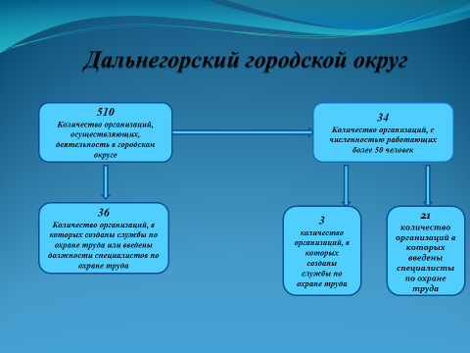

Для организации совместных действий работодателя и работников по обеспечению требований охраны труда в 81 организации созданы и работают комитеты (комиссии) по охране труда (2015 год - 79), что составляет 15,9% от общего числа организаций, осуществляющих деятельность на территории городского округа (2015 год – 15,5 %).
В 54 организациях (2015год – 42) избраны уполномоченные (доверенные) лица по охране труда, что составляет 10,6 % от общего числа организаций (2015 год – 8,3%).

Количество организаций, в которых избраны уполномоченные (доверенные) лица по охране труда и созданы комитеты (комиссии по охране труда)

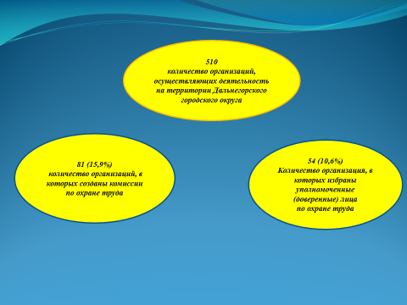

В рамках переданных полномочий по выполнению отдельных государственных полномочий в 2016 году проведено 14 государственных экспертиз по оценке фактических условий труда работников (2015год -12).
В результате проведенных экспертиз было выявлено 67 нарушений, в среднем 5 нарушений на одну экспертизу.

Динамика проведения государственных экспертиз
по условиям труда (ед.)

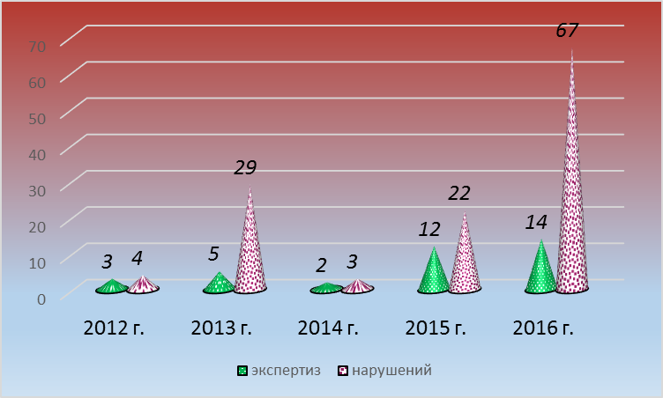

В целях координации действий всех заинтересованных структур в области охраны труда в 2016 году проведено 4 заседания межведомственной комиссии по охране труда, на которых рассмотрено 12 вопросов, 5 совещаний и 3 семинара, на которых рассмотрено 22 вопроса, проведено 186 консультаций с руководителями организаций и специалистами по охране труда.

Динамика проведения консультаций по вопросам охраны труда (ед.)
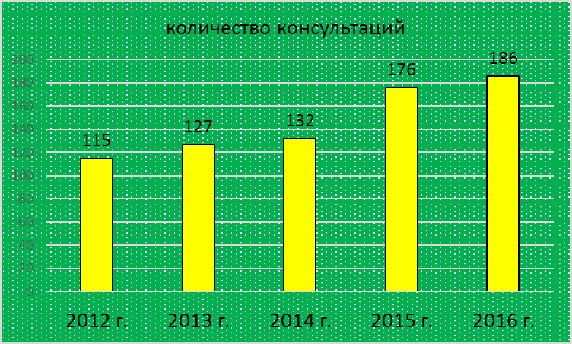

В целях привлечения к проблемам охраны труда всех участников социально-трудовых отношений проведены мероприятия, посвященные Всемирному дню охраны труда. Мероприятия, посвященные Всемирному дню охраны труда проведены в 60 организациях с численностью работающих более 7400 человек.
Значительное место в реализации мер по предупреждению производственного травматизма и профессиональной заболеваемости отводится работе по координации проведения на территории городского округа обучения по охране труда всех категорий работников, в том числе руководителей, работодателей - индивидуальных предпринимателей.
В 2016 году обучение прошли 7633 работника (2015 год – 7802). В учебных центрах обучено в 2016 году 181 человек. Всего за трехлетний период в учебных центрах обучено 515 руководителей организаций, и специалистов различных категорий, и 30 члена общественного актива.
Непосредственно в организациях обучено 7452 человека. Снижение количества работников, обученных по охране труда в 2016 году снизилось по сравнению с 2015 годом за счет сокращения численности обученных работников категории «специалисты», которые обучаются 1 раз в 3 года.

Численность работников, обученных по охране труда (чел.)
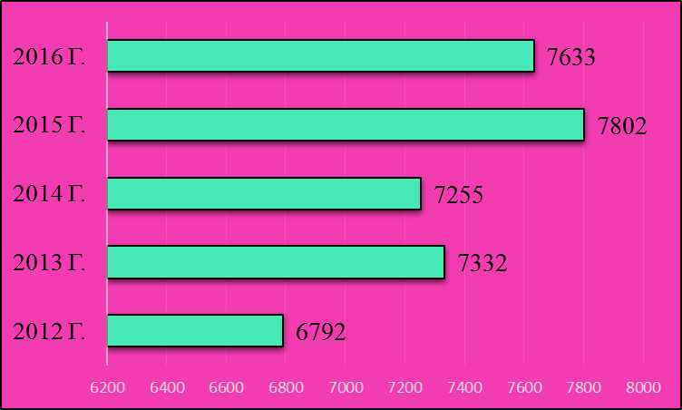

Показатели обучение специалистов в учебных центрах (чел.)
Показатели | 2013 год | 2014 год | 2015 год | 2016 год
Обучено всего | 198 | 137 | 227 | 181
в т.ч. члены обществен-ного актива | 2 | 8 | 11 | 11

Удельный вес работников, обученных по охране труда в общей численности, работающих в организациях (%)

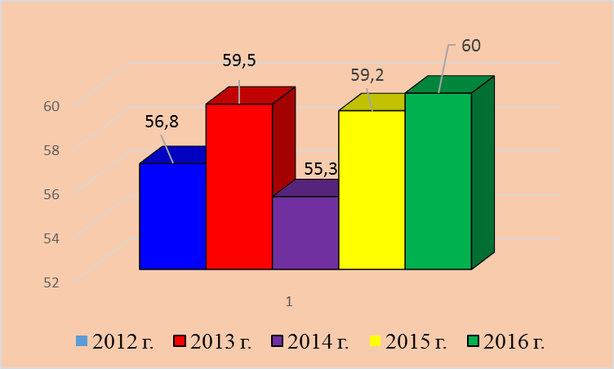

Вопросам проведения специальной оценки условий труда в организациях Дальнегорского городского округа уделяется особое внимание.
В 2016 году ежемесячно проводился мониторинг состояния проведения СОУТ в организациях. Вопрос о ходе проведения СОУТ рассматривался на заседаниях межведомственной комиссии, на совещаниях и семинарах по охране труда. За 2016 год проведено 45 консультаций по вопросам проведения СОУТ.
За 2016 год специальная оценка условий труда завершена в 56 организациях (2015 год – 63), обследовано 1383 рабочих места (2015 год – 1014).
Всего за последние 5 лет СОУТ завершена в 223 организациях, или 43,7 % организациях, осуществляющих деятельность на территории городского округа. Всего за 5 лет обследовано 4930 рабочих мест, что составляет 71,7% от общего количества созданных рабочих мест в организациях Дальнегорского городского округа.
Динамика проведения СОУТ (АРМ) в организациях Дальнегорского городского округа (рабочие места.)

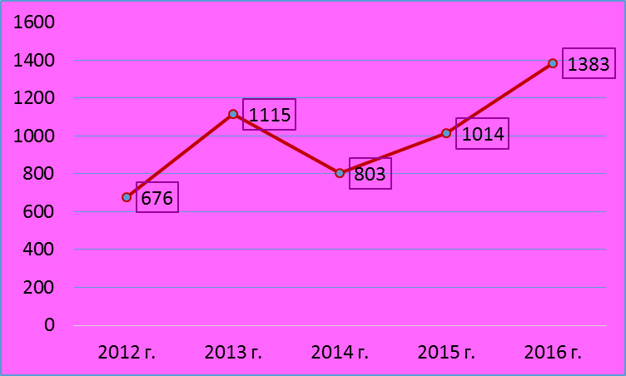

Показатели проведения СОУТ в организациях городского округа
Наименование показателей | 2012  год | 2013 год | 2014 год | 2015  год | 2016 год | Итого
1 | 2 | 3 | 4 | 5 | 6 | 7
1. Количество рабочих мест, на которых проведена СОУТ (АРМ). (ед.) | 676 | 1054 | 803 | 1014 | 1383 | 4930
2. Количество организаций, завершивших проведение СОУТ (АРМ) (ед.) | 21 | 44 | 39 | 63 | 56 | 223
3. Общее количество рабочих мест в организациях город-ского округа. (ед.) | 6230 | 6360 | 6562 | 6611 | 6873 | Х
4. Удельный вес обследован-ных рабочих мест, в общем их количестве. (%) | 10,9 | 16,6 | 12,3 | 15,3 | 20,1 | 71,7
5. Количество организаций, осуществляющих деятельность в городском округе (ед). | 352 | 502 | 504 | 509 | 510 | Х
6. Удельный вес организаций, завершивших проведение СОУТ (АРМ). (%) | 6,0 | 8,8 | 7,7 | 12,4 | 11,0 | 43,7

Показатели проведения СОУТ (АРМ) в организациях городского округа за пятилетний период (ед.)
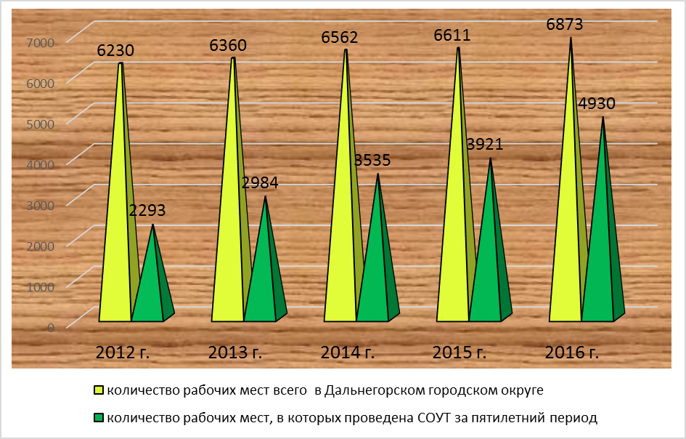

Показатели
проведения СОУТ (АРМ), в организациях городского округа по отраслям деятельности за 5 лет

Наименование отраслей | Кол-во рабочих мест всего  (ед.) | Количество рабочих мест, на которых проведена СОУТ или АРМ |  |  |  |  |  |  |  | Удельный вес (%) обследованных РМ в общем кол-ве созданных РМ
Наименование отраслей | Кол-во рабочих мест всего  (ед.) | 2012  год  (ед.) | 2013 год  (ед.) | 2014  год  (ед.) |  | 2015 год  (ед.) | 2016 год  (ед.) | Всего за 5 лет  (ед.)
1 | 2 | 3 | 4 | 5 | 6 |  | 7 | 8 |  | 9
1. Сельское хозяйство, охота, лесное хозяйство | 195 | 3 | 30 | 30 |  | 47 | 40 |  | 150 | 76,9
2. Рыболовство, рыбоводство | 234 | - | 41 | 64 |  | - | 124 |  | 229 | 96,6
3. Добыча полезных ископаемых | 956 | 250 | 88 | - |  | 10 | 558 |  | 906 | 94,8
4. Обрабатывающие производства | 835 | 18 | 180 | - |  | - | 51 |  | 249 | 29,8
5. Производство и распределение электроэнергии  газа и воды | 539 | 6 | 13 | 80 |  | 315 | 36 |  | 450 | 83,5
6.Строительство | 157 | 50 | 10 | 17 |  | 4 | - |  | 81 | 51,6
7. Оптовая и розничная торговля, ремонт автомашин, мотоциклов, бытовых изделий | 886 | 90 | 157 | 87 |  | 29 | 38 |  | 401 | 45,3
8. Гостиницы и рестораны | 75 | - | 5 | 25 |  | - | 18 |  | 48 | 64,0
9. Транспорт и связь | 336 | 88 | 55 | 39 |  | 63 | 28 |  | 273 | 81,3
10. Финансовая деятельность | 102 | - | - | - |  | - | - |  | - | 0
11. Операции с недвижимостью | 61 | - | - | 7 |  | 40 | 14 |  | 61 | 100,0
12. Государственное управление, обеспечение военной безопасности, социальное обеспечение | 250 | 15 | 77 | 22 |  | 37 | - |  | 151 | 60,4
13. Образование | 1067 | 75 | 277 | 242 |  | 240 | 189 |  | 1023 | 95,8
14. Здравоохранение и предоставление социальных услуг | 710 | 40 | 36 | 117 |  | 116 | 220 |  | 529 | 74,5
15. Предоставление прочих коммунальных, социальных и персональных услуг | 470 | 41 | 85 | 73 |  | 113 | 67 |  | 379 | 80,6
16. Предоставление услуг по ведению домашнего хозяйства | - | - | - | - |  | - | - |  | - | -
17. Деятельность экстерриториальных организаций | - |  | - | - |  | - | - |  | - | -
Всего | 6873 | 676 | 1054 | 803 |  | 1014 | 1383 |  | 4930 | 71,7

Анализ результатов специальной оценки условий труда (АРМ) за пять лет (2012-2016 гг.) показал, что в среднем 41,5 % рабочих мест (2045 р.м.) не отвечают нормативным требованиям. Это связано с тем, что основными предприятиями, действующими на территории городского округа, являются предприятия горнодобывающей, химической отрасли, транспорта, лесозаготовки и здравоохранения. На этих предприятиях, в силу их специфики, создано более 60% рабочих мест с вредными условиями труда.

Распределение рабочих мест, на которых проведена специальная оценка условий труда (АРМ) по условиям труда.

Наименование показателей | 2012  год | 2013 год | 2014 год | 2015  год | 2016 год | Итого
1 | 2 | 3 | 4 | 5 | 6 | 7
1. Количество рабочих мест, на которых проведена СОУТ или АРМ (ед.) | 676 | 1054 | 803 | 1014 | 1383 | 4930
2. Количество рабочих мест с вредными условиями труда  - Всего (ед.)  - Уд. вес в общем количестве рабочих мест, на которых проводилась СОУТ или АРМ (%). | 372  55,0 | 495  47,0 | 247  30,8 | 397  39,2 | 534  38,6 | 2045  41,5
3. Количество рабочих мест с допустимыми или опти-мальными условиями труда  - Всего (ед.)  - Уд. вес в общем количестве рабочих мест, на которых проводилась СОУТ или АРМ (%). | 304  45,0 | 559  53,0 | 556  69,2 | 617  60,8 | 849  61,4 | 2885  58,5

Вследствие того, что в организациях городского округа более 40% рабочих мест с вредными условиями труда, на территории городского округа сохраняется высокий уровень профессиональной заболеваемости.
В 2016 году зарегистрировано 10 случаев впервые выявленных профессиональных заболеваний (в 2015 году – 9).

Показатели профессиональной заболеваемости в организациях Дальнегорского городского округа (чел.)

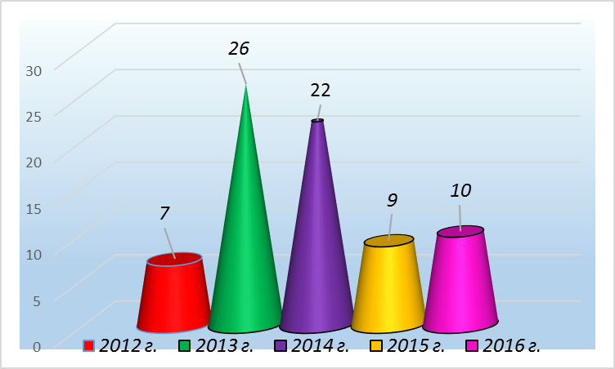

В 2016 году профессиональные заболевания зарегистрированы на 3 предприятиях (2015 год -2), в том числе:
- ОАО « ГМК «Дальполиметалл» - 8 случаев;
- ООО «ДХК Бор» - 1 случай;
- Филиал КГУП «Примтеплоэнерго» - 1 случай.

Динамика профессиональной заболеваемости в организациях Дальнегорского городского округа

№ п/п | Показатели | 2012 год | 2013 год | 2014 год | 2015 год | 2016 год
1 | 2 | 3 | 4 | 5 | 6 | 7
1. | Количество впервые вы-явленных профзаболе-ваний (ед.) | 7 | 26 | 22 | 9 | 10
2. | Численность работающих в организациях городского округа (чел.) | 11954 | 12156 | 13111 | 13181 | 12716
3. | Уровень профзаболе-ваемости (на 10 тыс. работающих) | 5,86 | 21,39 | 16,78 | 6,83 | 7,86

Важным методом в профилактике профессиональных заболеваний являются периодические медицинские осмотры работников, призванные выявлять начальные признаки профессиональных заболеваний для принятия эффективных мер по реабилитации работников.
В 2016 году периодический медицинский осмотр прошли 3598 работника (2015 год – 3430 чел), занятых на работах с вредными условиями труда, что составляет 57,8% от общей численности работников, занятых на работах с вредными условиями труда. Из общего числа работников, прошедших медицинский осмотр 3372 человека прошли его в КГБУЗ «Дальнегорская ЦГБ», 226 человек - в ООО «Приморский центр медицинских осмотров».

Динамика проведения медицинских осмотров работников, занятых на работах с вредными условиями (чел.)

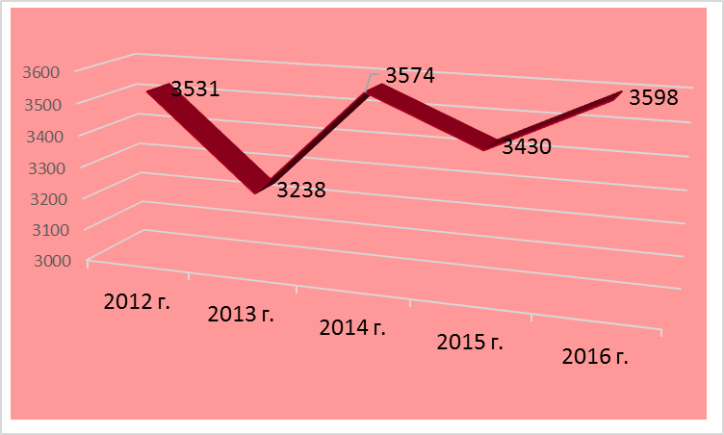

Показатели
проведения периодических медицинских осмотров работников, занятых на работах с вредными условиями труда.

№ п/п | Показатели | 2012  год | 2013  год | 2014 год | 2015 год | 2016 год
1 | 2 | 3 | 4 | 5 | 6 | 7
1. | Численность работников, прошедших периодический медосмотр (чел.) всего: | 3531 | 3238 | 3574 | 3405 | 3598
2. | Численность работников, занятых на работах с вредными условиями труда (чел.) | 5618 | 5141 | 5912 | 6115 | 6229
3. | Удельный вес работников, прошедших медосмотр в обшей численности работников с вредными условиями труда (%). | 62,9 | 63,0 | 60,5 | 55,7 | 57,8

Удельный вес работников с вредными условиями труда, прошедших периодический медицинский осмотр, в общей численности работников с вредными условиями труда (%)

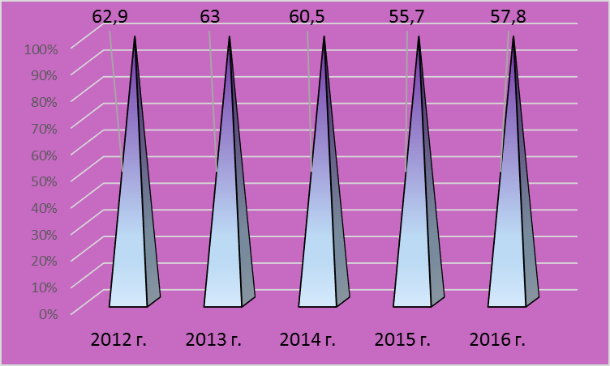

В 2016 году наметилась положительная тенденция по сокращению производственного травматизма в организациях Дальнегорского городского округа.
В 2016 году зарегистрировано 18 случаев производственного травматизма (2015 году – 25), в том числе с тяжелой степенью повреждения здоровья – 2 случая (2015 году – 5). При этом в 2016 году увеличился травматизм со смертельным исходом. В 2016 году зарегистрировано 2 смертельных случая (2015 год - 0). Общая численность пострадавших в результате несчастных случаев на производстве в расчете на 1 тыс. работающих в 2016 году составила 1,42 и снизилась по сравнению с 2015 годом на 0,48.

Динамика несчастных случаев на производстве в организациях Дальнегорского городского округа (чел)

№ п/п | Показатели | 2012  год | 2013  год | 2014  год | 2015  год | 2016 год
1 | 2 | 3 | 4 | 5 | 6 | 7
1. | Количество несчастных случаев на производстве всего: | 19 | 21 | 19 | 25 | 18
 | в том числе:
 | тяжелых | 1 | 2 | 4 | 5 | 2
 | со смертельным исходом | 0 | 1 | 0 | 0 | 2
2 | Число пострадавших на производстве человек на 1000 работающих | 1,59 | 1,73 | 1,45 | 1,90 | 1,42

Динамика производственного травматизма

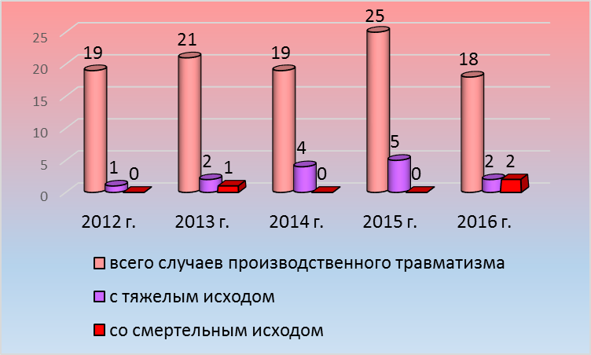

В 2016 году производственный травматизм зарегистрирован в 7 организациях (2015 год – 8 организаций):
- ООО «ДХК Бор» (химическое производство) - 5, в т.ч. 1 смертельный случай;
- АО «ГМК «Дальполиметалл» (горнодобывающая отрасль) – 7 случаев, в том числе 1 тяжелых;
- Филиал Дальнегорский КГУП «Примтеплоэнерго» (предприятие энергетики) - 1 случай;
- МОБУ «Средняя общеобразовательная школа № 1 (образование) - 1 случай;
- ООО «Рассвет» (лесозаготовка) - 2 случая, в том числе 1 смертельный;
- ИН Пятышин Е.В. (лесозаготовка) - 1 тяжелый случай;
- ООО «Владресурслес» - 1 случай.
Работодатели, у которых был зарегистрирован производственный травматизм с тяжёлым и смертельным исходом были заслушаны на заседании МВК по охране труда по выполнению мероприятий, направленных на сокращение производственного травматизма.

Правом частичного финансирования предупредительных мер по сокращению производственного травматизма и профзаболеваемости за счет средств Фонда социального страхования в 2016 году воспользовалось 5 организаций (в 2015 году - 9), освоено 8938,4 тыс. руб. (в 2015 году – 9470 тыс.руб.).
Средства на предупредительные меры по сокращению производствен-ного травматизма и профессиональной заболеваемости, выделенные из ФСС РФ направлены на приобретение СИЗ, лечебно-профилактическое питание, проведение периодических медосмотров и проведения специальной оценки условий труда.

Финансирование предупредительных мер по сокращению производственного травматизма и профзаболеваемости
за счет средств ФСС РФ (тыс.руб.)

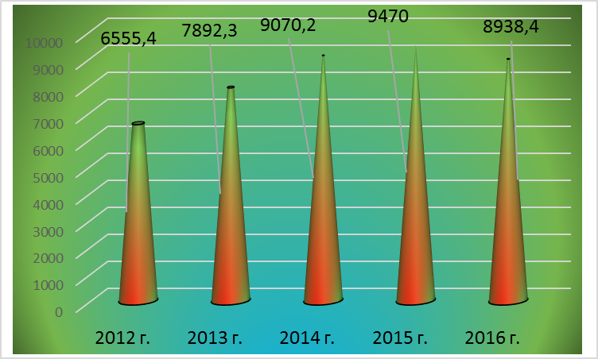

В целях пропаганды вопросов охраны труда, выявления и распространения передового опыта в области охраны труда в 2016 году

проведен смотр-конкурс «Лучшая организация Дальнегорского городского округа в области охраны труда». В смотре-конкурсе приняло участие 14 организаций. Награждение победителей смотра-конкурса состоится на расширенном заседании межведомственной комиссии по охране труда по итогам работы за 2016 год.
Кроме того, проведена организационная работа по участию организаций городского округа во Всероссийский смотре - конкурсе «Успех и безопасность – 2015». Во Всероссийском смотре-конкурсе приняло участие 28 организаций.
Вся проводимая работа по осуществлению отдельных государственных полномочий по государственному управлению охраной труда освещается в средствах массовой информации: газета «Трудовое слово», местное
телевидение ООО «Дальнегорск – новости» ООО «Даль-TV», официальный сайт Дальнегорского городского округа.
В 2016 году количество выступлений и публикаций составило – 51, в 2015 году публикаций было 46.

И.о. Главы Дальнегорского
городского округа В.Н.Колосков

Т.В.Зорина
8 (42373) 3-15-10

